Jabatan Kemajuan Islam Malaysia
“ HAKIKAT JIHAD”
(13 FEBRUARI 2015 / 23 RABIULAKHIR 1436H)
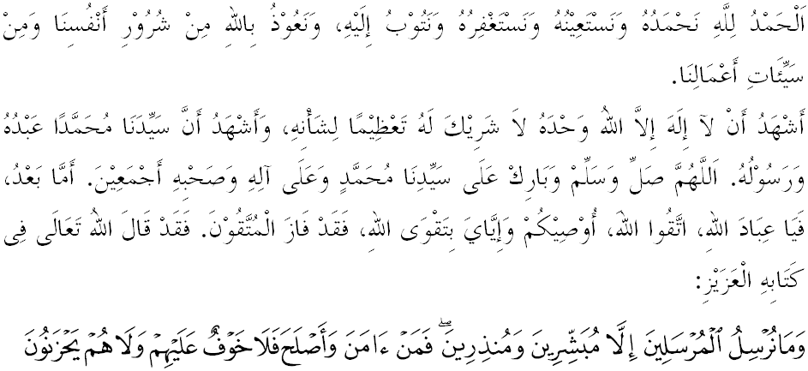Sidang Jumaat Yang Dirahmati Allah SWT,
Pada hari Jumaat yang penuh berkat dan dalam masjid yang suci ini, marilah kita bersama-sama tingkatkan ketaqwaan kepada Allah SWT dengan bersungguh-sungguh melaksanakan segala perintah dan menjauhi segala larangan-Nya, sesungguhnya orang yang paling baik di sisi tuhan ialah orang yang paling bertaqwa. Tajuk khutbah kita pada hari ini ialah “ HAKIKAT JIHAD”.
Sidang Jumaat Yang Dirahmati,
Keamanan adalah satu perkara yang sangat penting di dalam kehidupan manusia samada di peringkat individu atau masyarakat demi kebaikan umat sejagat. Dalam sejarah ketamadunan manusia sendiri telah menunjukkan betapa nikmat keamanan memberi kesan untuk kemakmuran dunia. Keamanan bererti kita bebas dari bahaya, bebas daripada kejahatan, kecelakaan, dan lain-lain. Ini termasuk keamanan dalam aspek kenegaraan, kekeluargaan, sosio ekonomi dan sebagainya. Keamanan membawa banyak kebaikan dan rezeki kepada manusia serta negara. Manakala perpecahan membawa kemelaratan dan kesengsaraan. Firman Allah SWT dalam surah al-Nahl ayat 112:
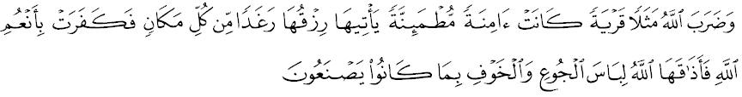Maksudnya: “Dan Allah memberikan satu misalan; Sebuah negeri yang aman damai dan tenteram, yang didatangi rezekinya yang mewah dari tiap-tiap tempat, tetapi penduduknya kufurkan nikmat-nikmat Allah itu, maka Allah merasakannya kelaparan dan ketakutan disebabkan apa yang mereka telah lakukan.”

Justeru, Islam menolak keras bentuk gerakan pelampau yang menggunakan kekerasan, pembunuhan dan peperangan untuk menggugat keamanan negara. Soal ancaman gerakan pelampau ini perlu diambil perhatian oleh semua pihak kerana ia membabitkan masalah keselamatan rakyat. Sekiranya perkara ini tidak dipenuhi, maka akan jatuh sesebuah bangsa dan huru hara negara.
Persoalan besar timbul ialah kenapa masih terdapat gerakan pelampau yang boleh menggugat keamanan ini?. Berdasarkan kepada pemerhatian mimbar yang mulia, ianya ada kaitan dengan salah tafsiran hakikat dan pengertian jihad itu sendiri. Mereka memahami dengan maksud yang melampau sebagimana yang dinyatakan oleh Dr Yusuf al-Qaradawi dalam kitabnya Fiqh Jihad yang telah membahagikan kepada tiga golongan mereka yang melihat isu jihad ini, antaranya golongan yang mengistiharkan perang terhadap dunia, beliau berkata: Sesungguhnya pemikiran yang sebegini mempunyai pengaruh yang buruk terutama bagi para pemuda yang mempunyai niat yang ikhlas, dengan itu mereka mengangkat senjata kepada bangsa dan keluarga sendiri sehingga mereka terbunuh. Mereka menganggap bangsa dan keluarga mereka sebagai kelompok orang kafir yang harus diperangi kerana murtad dari Islam. Golongan fanatik ini terus melemparkan tuduhan kafir terhadap orang yang bercanggah pendapat dengan mereka sehingga golongan ulama’ turut dikafirkan. Mereka tidak peduli dengan golongan tidak berdosa yang membunuh sehingga Islam dilebelkan sebagai agama kekerasan.
Mimbar yang mulia ini ingin menyatakan bahawa pemahaman sebegini adalah tidak begitu tepat kerana skop dan pengertian jihad itu amat luas, bukan hanya berjuang di medan perang, akan tetapi lebih daripada itu. Di dalam kitab al-fiqh al-Manhaji ala Madzhab al-Imam asy-Syafi`i. bahawa maksud jihad itu berusaha gigih untuk menegakkan sebuah masyarakat Islam dan meletakkan kalimah Allah di tempat yang tertinggi, seterusnya membawa syariat Allah untuk memimpin alam. Dengan ini secara keseluruhan bererti umat Islam itu perlulah mencurahkan tenaga dan usaha bagi membuang segala kebatilan bermula dengan membuang kejahatan dalam diri dengan menolak godaan syaitan. Begitu juga di dalam kitab Riyadhus Solihin karangan Imam al-Nawawi memperincikan tentang hakikat jihad dengan menyatakan bahawa jihad yang paling utama bagi umat Islam ialah menentang hawa nafsu sendiri.
Seorang ulama’ terkenal al-Raghib al-Asfhani menyatakan bahawa jihad itu terbahagi kepada tiga perkara, pertama: berjuang kepada musuh yang nampak, kedua: berjuang menghadapi syaitan dan ketiga: berjuang menghadapi hawa nafsu dan ketiga- tiga bahagian ini terkandung di dalam firman Allah SWT di dalam surah al-Hajj ayat 78:

Maksudnya: Dan berjihadlah kamu pada jalan Allah dengan jihad yang sebenar-benarnya;

Ibn Taimiah pula menyatakan jihad itu hakikatnya ialah berusaha secara bersungguh-sungguh untuk menghasilkan sesuatu yang diredhai oleh Allah SWT dari segi keimanan, amal soleh dan menolak sesuatu yang dimurkai Allah dan kekufuran, kefasikan dan kederhakaan. Seorang lagi ulama’ Kamil Salamah al-Daqs menjelaskan bahawa dalam al-Quran terdapat lafaz jihad yang bermakna mencurahkan kemampuan sepenuh kekuatannya secara mutlak. Firman Allah SWT di dalam surah al-Ankabut ayat 8:
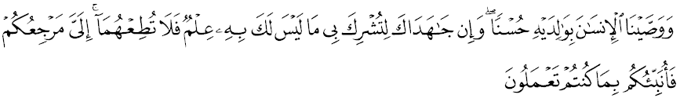Maksudnya: “Dan Kami wajibkan manusia berbuat baik kepada kedua ibu bapanya; dan jika mereka berdua mendesakmu supaya engkau mempersekutukan Dengan-Ku dengan sesuatu yang tidak engkau ketahui tentangnya, maka janganlah engkau taat kepada mereka. Kepada Akulah tempat kembali kamu kemudian Aku akan menerangkan kepada kamu segala yang kamu telah kerjakan..”

Mimbar yang mulia ini ingin menyatakan bahawa berdasarkan kepada takrifan yang diberikan oleh ulama’ tersebut dapatlah disimpulkan pengertian jihad di dalam agama Islam mempunyai pengertian yang lebih luas daripada peperangan, ianya meliputi seluruh aspek perbuatan manusia dalam usaha mendokong agama Allah SWT seperti menuntut ilmu, memperkasa ekonomi, menghapuskan kemiskinan, memperkukuh kesatuan ummah, memerangi nafsu dan syaitan serta memastikan umatnya mendapat kebahagian dunia dan akhirat.
Sidang Jumaat Yang Dirahmati,
Akhir-akhir ini, akibat daripada salah tafsiran mengenai hakikat jihad, maka kita dapati lahirlah gerakan radikal dan penyebaran ideolagi ekstrem. Pada hari ini kemunculan kumpulan militan Daulah Islamiah atau dikenali sebagai Islamic State (IS) akibat ketidakstabilan di negara Syria dan Iraq dilihat mula memberi kesan secara langsung terhadap keselamatan negara. Secara ringkasnya kumpulan IS ini dari segi ideologinya merupakan kumpulan pelampau yang berpegang kepada ideologi Salafi Jihadi, mereka kononnya memperjuangkan penubuhan Daulah Islamiah. Malangnya pendekatan yang dipilih adalah melalui peperangan serta mengkafirkan pemerintah Islam yang tidak menegakkan hukum syariah. Kumpulan ini memberi tafsiran berbeza mengenai jihad dan menolak hakikat jihad yang sebenar yang berasaskan kepada al-Quran dan Sunnah, mereka membunuh sesiapa sahaja tanpa mengira orang Islam atau bukan Islam, mereka juga menghalalkan tindakan yang lebih agresif dan kemusnahan harta benda walaupun melibatkan hak saudara seagama mereka sendiri.
Berdasarkan kepada laporan yang diterima penularan pengaruh IS dalam negara kita dilihat semakin meluas terutamanya melalui media sosial seperti facebook, Instagram, Youtube dan Twitter bagi mendapat sokongan serta merekrut anggota baru khususnya golongan belia bagi merealisasi agenda mereka. Pemantauan yang dibuat mendapati sebilangan kecil rakyat di negara ini berminat untuk ke Syria dan Iraq atas dasar jihad dan peperangan di akhir zaman serta keinginan untuk mati syahid.
Mimbar ingin menyatakan bahawa perjuangan IS untuk menubuhkan sebuah negara Islam dengan menggunakan kekerasan dan keganasan adalah bertentangan dengan ajaran Islam yang sebenar dan perlembagaan negara. Justeru, sebagai umat Islam yang cintakan keamanan dan berpegang dengan prinsip kesederhanaan, menjadi kewajipan kepada kita untuk menolak gerakan ini. Usahlah kita terpengaruh dengan gerakan ini kerana ianya menyeleweng dari hakikat jihad yang sebenar sebagaimana yang dituntut oleh agama kita. Sebagai umat Islam kita hendaklah meningkatkan ukhwah Islamiah serta mengingatkan bahawa sejarah kemakmuran negara adalah berlandaskan kepada keamanan dan toleransi antara kita. Marilah sama-sama kita berganding bahu, bersatupadu, merapatkan saf, mengeratkan perpaduan dikalangan kita agar apa jua usaha untuk menggugat keharmonian dan keamanan negara dapat dihindarkan. Firman Allah SWT di dalam surah al-Baqarah ayat 190:
Maksudnya: “Dan perangilah kerana agama Allah akan orang yang memerangi kamu, dan janganlah kamu menceroboh (dengan memulakan peperangan); kerana sesungguhnya Allah tidak suka kepada orang yang menceroboh.”

Sidang Jumaat yang dirahmati,
Sebagai kesimpulan khutbah pada minggu ini, mimbar menyeru sidang Jumaat, umat Islam sekalian, marilah sama-sama kita mengambil langkah-langkah berikut:
Pertama: Memahami hakikat jihad dengan meletakkan al-Quran dan Sunnah sebagai pedoman.
Kedua: Menghayati dengan jelas tentang fiqh keutamaan (fiqh awlawiyat) dalam membuat pertimbangan hidup yang mana perlu diutamakan dan yang mana perlu dikemudiankan.
Ketiga: Senantiasa berpegang kepada prinsip kesederhanaan dalam semua perkara dengan menolak segala gerakan pelampau yang boleh mengugat kesejahteraan dan keamanan.
Dan keempat: Mengawasi dan memantau anak-anak kita dari segenap sudut kehidupan agar mereka tidak terpengaruh dengan gerakan yang menyalahi agama Islam yang sebenar.
Mengakhiri khutbah, marilah sama-sama kita merenung firman Allah SWT di dalam surah al-Baqarah ayat 286:
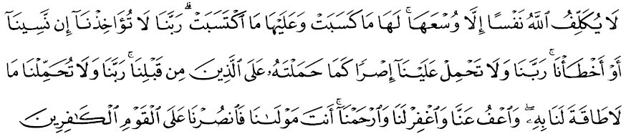Maksudnya: “Allah tidak memberati seseorang melainkan apa yang terdaya olehnya. Ia mendapat pahala kebaikan yang diusahakannya, dan ia menanggung dosa kejahatan yang diusahakannya. (Mereka berdoa): Wahai Tuhan kami! Janganlah Engkau mengirakan kami salah jika kami lupa atau kami tersalah. Wahai Tuhan kami! Janganlah Engkau bebankan kepada kami bebanan yang berat sebagaimana yang telah engkau bebankan kepada orang yang terdahulu daripada kami. Wahai Tuhan kami! Janganlah Engkau pikulkan kepada kami apa yang kami tak terdaya memikulnya. Dan maafkanlah kami, dan ampunkanlah kami, dan berilah rahmat kepada kami. Engkaulah Penolong kami; maka tolonglah kami untuk mencapai kemenangan terhadap kaum yang kafir.”

